Федеральное государственное бюджетное образовательное учреждение высшего образования "Удмуртский государственный университет"



**Педагогический анализ / мониторинг**

**результатов Федерального интернет-экзамена  
в сфере профессионального образования**

***в рамках компетентностного подхода***

**Дисциплина «Безопасность жизнедеятельности»**

**профессионального цикла** **ФГОС ВО**

**октябрь 2017 – февраль 2018**

**ОГЛАВЛЕНИЕ**

*Для обновления содержания нажмите на слове* ***здесь*** *правой кнопкой мыши и выберите пункт меню "Обновить поле"*

# Введение

Проект «Федеральный интернет-экзамен в сфере профессионального образования» (ФЭПО) является одной из широко востребованных вузами и ссузами объективных процедур оценки качества подготовки студентов и учащихся. В условиях модернизации образования и внедрения в образовательный процесс федеральных государственных образовательных стандартов в проекте ФЭПО реализована технология независимой оценки результатов обучения студентов на основе компетентностного подхода.

В рамках компетентностного подхода проекта ФЭПО предложены новая уровневая модель педагогических измерительных материалов и модель оценки результатов обучения студентов.

Представленный в данной книге педагогический анализ/мониторинг по результатам ФЭПО в рамках компетентностного подхода предназначен ***для заведующих кафедрами, профессорско-преподавательского состава образовательной организации*** и отражает информацию о результатах тестирования по дисциплине студентов, обучающихся по различным направлениям подготовки, реализующим федеральные государственные образовательные стандарты (ФГОС).

***В первом разделе*** отражены количественные показатели участия в ФЭПО по дисциплине «Безопасность жизнедеятельности» профессионального цикла (ПД) ФГОС ВО.

***Во втором разделе*** приведена модель оценки результатов обучения, используемая в рамках компетентностного подхода ФЭПО, и представлены результаты тестирования по дисциплине «Безопасность жизнедеятельности» цикла ПД ФГОС ВО студентов данной образовательной организации и вузов-участников.

***В третьем разделе*** показана структура содержания педагогических измерительных материалов по дисциплине «Безопасность жизнедеятельности» цикла ПД ФГОС ВО, и проведен анализ результатов тестирования по данным структурам студентов различных направлений подготовки.

***Четвертый раздел*** содержит информацию о проектах Интернет-тестирования в сфере образования НИИ мониторинга качества образования.

В приложениях описаны модель педагогических измерительных материалов, характеристика уровней обученности (результатов обучения) по дисциплине «Безопасность жизнедеятельности» профессионального цикла ФГОС ВО, а также формы представления результатов тестирования, используемые в данном отчете.

# Показатели участия в ФЭПО-22 – ФЭПО-26 по дисциплине «Безопасность жизнедеятельности» цикла ПД ФГОС ВО

## Количественные показатели участия студентов вузов-участников

Количество сеансов тестирования по дисциплине «Безопасность жизнедеятельности» цикла ПД ФГОС ВО студентов вузов-участников, принявших участие в ФЭПО-22 – ФЭПО-26, отражено на диаграмме (рисунок 1.1) и в таблице 1.1.

Таблица 1.1 – Количественные показатели участия в ФЭПО

|  |  |  |  |
| --- | --- | --- | --- |
| **Период проведения** | **Этап** | **Количество вузов-участников** | **Количество сеансов тестирования** |
| октябрь 2015 –  февраль 2016 | ФЭПО-22 | 131 | 14298 |
| март –  июль 2016 | ФЭПО-23 | 103 | 9637 |
| октябрь 2016 –  февраль 2017 | ФЭПО-24 | 106 | 10471 |
| март –  июль 2017 | ФЭПО-25 | 97 | 7468 |
| октябрь 2017 –  февраль 2018 | ФЭПО-26 | 97 | 11237 |

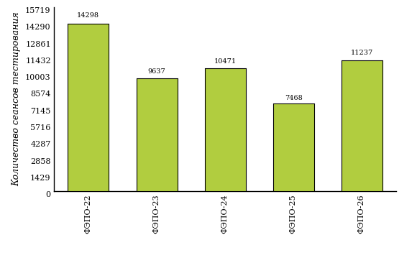  
Рисунок 1.1 – Динамика сеансов тестирования студентов вузов-участников  
по дисциплине «Безопасность жизнедеятельности»

## Количественные показатели участия студентов вуза

Количество сеансов тестирования по дисциплине «Безопасность жизнедеятельности» цикла ПД ФГОС ВО студентов вуза, принявших участие в ФЭПО-22 – ФЭПО-26, отражено на диаграмме (рисунок 1.2) и в таблице 1.2.

Таблица 1.2 – Количественные показатели участия в ФЭПО студентов вуза

|  |  |  |  |
| --- | --- | --- | --- |
| **Период проведения** | **Этап** | **Количество направлений подготовки** | **Количество сеансов тестирования** |
| октябрь 2015 –  февраль 2016 | ФЭПО-22 | 0 | 0 |
| март –  июль 2016 | ФЭПО-23 | 0 | 0 |
| октябрь 2016 –  февраль 2017 | ФЭПО-24 | 1 | 13 |
| март –  июль 2017 | ФЭПО-25 | 1 | 21 |
| октябрь 2017 –  февраль 2018 | ФЭПО-26 | 1 | 110 |

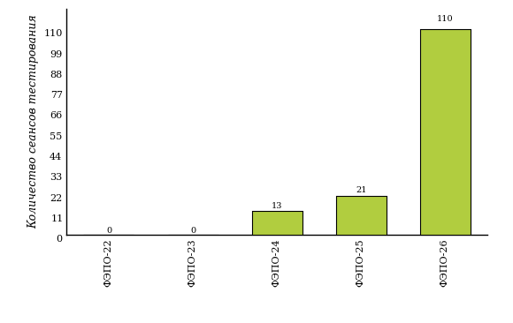  
Рисунок 1.2 – Динамика сеансов тестирования   
по дисциплине «Безопасность жизнедеятельности» студентов вуза

# Результаты обучения студентов по дисциплине «Безопасность жизнедеятельности» цикла ПД ФГОС ВО

## ФЭПО: модель оценки результатов обучения

В рамках компетентностного подхода ФЭПО используется модель оценки результатов обучения, в основу которой положена методология В. П. Беспалько об уровнях усвоения знаний и постепенном восхождении обучающихся по образовательным траекториям (рисунок 2.1).

Рисунок 2.1 – Принципы восхождения по методологии В. П. Беспалько



Выделены следующие *уровни* результатов обучения студентов.

**Первый уровень.** Результаты обучения студентов свидетельствуют об усвоении ими некоторых элементарных знаний основных вопросов по дисциплине. Допущенные ошибки и неточности показывают, что студенты не овладели необходимой системой знаний по дисциплине.

**Второй уровень.** Достигнутый уровень оценки результатов обучения показывает, что студенты обладают необходимой системой знаний и владеют некоторыми умениями по дисциплине. Студенты способны понимать и интерпретировать освоенную информацию, что является основой успешного формирования умений и навыков для решения практико-ориентированных задач.

**Третий уровень.** Студенты продемонстрировали результаты на уровне осознанного владения учебным материалом и учебными умениями, навыками и способами деятельности по дисциплине. Студенты способны анализировать, проводить сравнение и обоснование выбора методов решения заданий в практико-ориентированных ситуациях.

**Четвертый уровень.** Студенты способны использовать сведения из различных источников для успешного исследования и поиска решения в нестандартных практико-ориентированных ситуациях. Достигнутый уровень оценки результатов обучения студентов по дисциплине является основой дляформирования общекультурных и профессиональных компетенций, соответствующих требованиям ФГОС.

Для студента достигнутый уровень обученности определяется по результатам выполнения всего ПИМ в соответствии с алгоритмом, приведенным в таблице 2.1.

Таблица 2.1 – Алгоритм определения достигнутого уровня обученности для студента

|  |  |  |
| --- | --- | --- |
| **Объект оценки** | **Показатель оценки результатов обучения студента** | **Уровень обученности (уровень результатов обучения)** |
| Студент | **Менее 70%** баллов за задания **каждого из блоков 1, 2 и 3** | Первый |
| **Не менее 70%** баллов задания **блока 1**  и **меньше 70%** баллов за задания **каждого из блоков 2 и 3**  или  **Не менее 70%** баллов задания **блока 2**  и **меньше 70%** баллов за задания **каждого из блоков 1 и 3**  или  **Не менее 70%** баллов задания **блока 3**  и **меньше 70%** баллов за задания **каждого из блоков 1 и 2** | Второй |
| **Не менее 70%** баллов за задания **каждого из блоков 1 и 2**  и **меньше 70%** баллов за задания **блока 3**  или  **Не менее 70%** баллов за задания **каждого из блоков 1 и 3**  и **меньше 70%** баллов за задания **блока 2**  или  **Не менее 70%** баллов за задания **каждого из блоков 2 и 3**  и **меньше 70%** баллов за задания **блока 1** | Третий |
| **Не менее 70%** баллов за задания **каждого из блоков 1, 2 и 3** | Четвертый |

Показатели и критерии оценки результатов обучения для студента и для выборки студентов направления подготовки на основе предложенной модели представлены в таблице 2.2.

Таблица 2.2 – Показатели и критерии оценки результатов обучения

|  |  |  |
| --- | --- | --- |
| **Объект оценки** | **Показатель оценки результатов обучения** | **Критерий оценки результатов обучения** |
| Студент | Достигнутый уровень результатов обучения | Уровень обученности **не ниже второго** |
| Выборка студентов направления подготовки | Процент студентов на уровне обученности не ниже второго | **60%** студентов на уровне обученности **не ниже второго** |

## Результаты тестирования студентов вуза и вузов-участников по итогам ФЭПО-26

В разделе представлена информация о результатах тестирования студентов по двум показателям:

* ***доля студентов по проценту набранных баллов за выполнение ПИМ*** позволяет провести экспресс-оценку результатов тестирования;
* ***доля студентов на уровне обученности не ниже второго*** позволяет провести более глубокий анализ результатов обучения в соответствии с предложенной моделью.

Результаты тестирования студентов вуза и вузов-участников по дисциплине «Безопасность жизнедеятельности» цикла ПД ФГОС ВО по показателю «Доля студентов по проценту набранных баллов за выполнение ПИМ» представлены на рисунке 2.2.

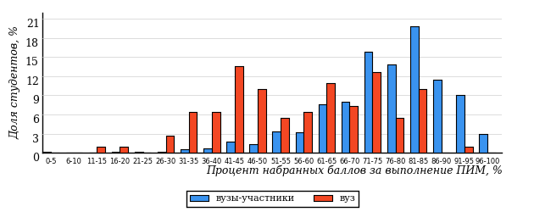  
Рисунок 2.2 – Распределение результатов тестирования студентов вуза  
с наложением на общий результат вузов-участников по данной дисциплине

Распределение результатов тестирования по дисциплине «Безопасность жизнедеятельности» цикла ПД ФГОС ВО студентов вуза и вузов-участников по показателю «Доля студентов на уровне обученности не ниже второго» в соответствии с предложенной моделью оценки результатов обучения показано на рисунке 2.3.

**3%**

**24%**

**37%**

**36%**

**97%**

**83%**



**17%**

**55%**

**21%**

**7%**

|  |  |
| --- | --- |
| вуз | вузы-участники |

Рисунок 2.3 – Диаграмма распределения результатов тестирования студентов

Как видно из рисунка 2.3, по дисциплине «Безопасность жизнедеятельности» доля студентов вуза на уровне обученности не ниже второго составляет **83%**, а доля студентов вузов-участников на уровне обученности не ниже второго – **97%**.

На диаграмме (рисунок 2.4) представлено распределение студентов вуза по уровням обученности в соответствии с процентом набранных баллов по результатам выполнения ПИМ по дисциплине «Безопасность жизнедеятельности» цикла ПД ФГОС ВО.

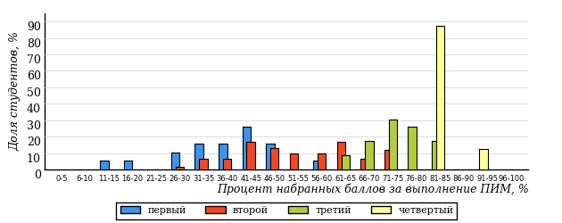  
Рисунок 2.4 – Распределение результатов тестирования студентов вуза  
по уровню обученности в соответствии с процентом набранных баллов за выполнение ПИМ

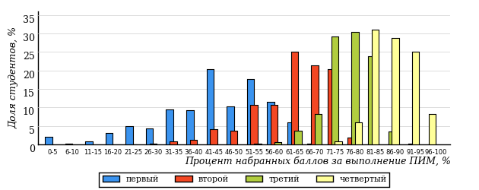  
Рисунок 2.5 – Распределение результатов тестирования студентов вузов-участников  
по уровню обученности в соответствии с процентом набранных баллов за выполнение ПИМ

Диаграммы (рисунки 2.4 и 2.5) позволяют провести экспресс-оценку результатов тестирования студентов вуза по дисциплине «Безопасность жизнедеятельности»: сопоставить набранные баллы за выполнение ПИМ с уровнем обученности, а также провести сравнение результатов тестирования студентов вуза с результатами по данным показателям вузов-участников.

На оси абсцисс показан процент набранных баллов за выполнение ПИМ по дисциплине «Безопасность жизнедеятельности» и выделена интервальная шкала по данному показателю: [0%; 50%), [50%; 70%), [70%; 90%), [90%; 100%]. Столбцы различного цвета указывают на долю студентов, находящихся соответственно на первом, втором, третьем и четвертом уровнях обученности.

**ПРИМЕЧАНИЕ:**

Предложенная шкала носит рекомендательный характер и может быть использована как дополнение к построению общего рейтинга результатов тестирования по дисциплине.

В таблице 2.3 представлены результаты обучения студентов вуза и вузов-участников по дисциплине «Безопасность жизнедеятельности» цикла ПД ФГОС ВО. Для выборки студентов вуза по отдельным направлениям подготовки указан процент студентов на каждом из уровней обученности, и приведен процент студентов на уровне обученности не ниже второго.

Таблица 2.3 – Результаты обучения студентов вуза по дисциплине «Безопасность жизнедеятельности» цикла ПД ФГОС ВО (ФЭПО-26)

|  |  |  |  |  |  |  |  |  |
| --- | --- | --- | --- | --- | --- | --- | --- | --- |
| **Шифр направления подготовки** | **Наименование направления подготовки** | **Вуз** | | | | | | **Выполнение критерия** |
| **Коли-чество студентов** | **Процент студентов, находящих на уровне обученности** | | | | **Процент студентов на уровне обученности не ниже второго** |
| **первый** | **второй** | **третий** | **четвер-тый** |
| 21.03.01 | Нефтегазовое дело | 110 | 17% | 55% | 21% | 7% | 83% | + |

**ПРИМЕЧАНИЕ:**

В таблице красным цветом выделена доля студентов на уровне обученности не ниже второго, составляющая меньше 60%.

Знаком «*» отмечены результаты для выборки студентов менее 10 человек.

## Мониторинг результатов тестирования студентов вуза и вузов-участников

На диаграмме (рисунок 2.6) показано распределение студентов вуза и вузов-участников по уровням обученности по дисциплине «Безопасность жизнедеятельности» цикла ПД ФГОС ВО.

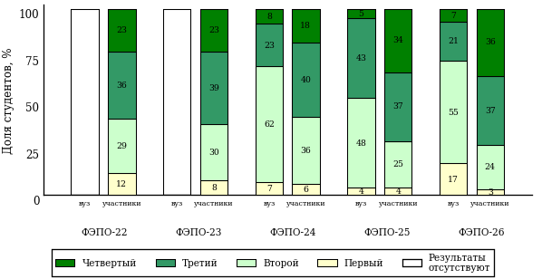  
Рисунок 2.6 – Диаграмма распределения студентов вуза и вузов-участников  
по уровням обученности

В соответствии с моделью оценки результатов обучения процент студентов вуза на уровне обученности не ниже второго составляет 93% (ФЭПО-24), 96% (ФЭПО-25) и 83% (ФЭПО-26), а процент студентов вузов-участников – 88% (ФЭПО-22), 92% (ФЭПО-23), 94% (ФЭПО-24), 96% (ФЭПО-25) и 97% (ФЭПО-26) соответственно.

# Содержательный анализ результатов тестирования студентов по дисциплине «Безопасность жизнедеятельности» цикла ПД ФГОС ВО

## Конструирование структуры содержания педагогических измерительных материалов по дисциплине «Безопасность жизнедеятельности» цикла ПД ФГОС ВО

В рамках компетентностного подхода ФЭПО реализован конструктор содержания ПИМ, позволяющий преподавателю сформировать структуру ПИМ на основе выбранного объема трудоемкости путем включения/исключения отдельных тем и модулей дисциплины, либо воспользоваться предложенной «жесткой» структурой ПИМ.

Обобщенная структура содержания ПИМ включает расширенное количество тем и разделов дисциплины ***«Безопасность жизнедеятельности»*** с целью предоставления преподавателям возможности выбора и самостоятельного конструирования ПИМ, исходя из особенностей рабочей программы, реализуемой в вузе по данной дисциплине.

**ПРИМЕЧАНИЕ:**

Темы и модули «жесткой» структуры в обобщенной структуре содержания ПИМ отмечены знаком «*».

Обобщенная структура содержания педагогических измерительных  
материалов по дисциплине «Безопасность жизнедеятельности» цикла ПД ФГОС ВО  
*(объем трудоемкости – не больше 3 кредитов)*

***Блок 1. Тематическое наполнение ПИМ***

Тема 1*. Объект, предмет, методология, теория и практика дисциплины "Безопасность жизнедеятельности". Безопасность в различных сферах жизнедеятельности

Тема 2. Безопасность и теория риска

Тема 3*. Понятие о чрезвычайных ситуациях (ЧС) природного, техногенного, социального характера. Классификация, закономерности проявления ЧС

Тема 4*. Геологические чрезвычайные ситуации. Природные пожары

Тема 5*. Метеорологические и гидрологические чрезвычайные ситуации

Тема 6*. Биологические чрезвычайные ситуации

Тема 7. Космические и гелиофизические чрезвычайные ситуации

Тема 8*. Аварии с выбросом (угрозой выброса) химически, биологически опасных веществ

Тема 9*. Аварии с выбросом (угрозой выброса) радиоактивных веществ

Тема 10*. Аварии на коммунальных системах жизнеобеспечения. Гидродинамические аварии

Тема 11*. Чрезвычайные ситуации (ЧС) на транспорте

Тема 12*. Чрезвычайные ситуации военного времени

Тема 13*. Опасные ситуации криминогенного характера

Тема 14. Экономическая, информационная и продовольственная безопасность

Тема 15*. Национальные интересы России. Обеспечение национальной безопасности Российской Федерации

Тема 16*. Современный терроризм и методы борьбы с ним

Тема 17. Гражданская оборона и ее основные задачи

Тема 18*. Организация защиты населения в мирное и военное время

Тема 19*. Организация эвакуационных мероприятий в мирное и военное время

Тема 20*. Защитные сооружения гражданской обороны. Средства индивидуальной защиты

Тема 21. Безопасность жизнедеятельности на производстве

Тема 22. Основные законодательства Российской Федерации об охране труда. Техника безопасности на производстве

Тема 23. Производственная санитария, гигиена труда и личная гигиена

Тема 24. Условия и факторы обитаемости

Тема 25. Световой и воздушно-тепловой режимы помещений

Тема 26. Вибрация и шум

Тема 27. Электрический ток, электробезопасность, молниезащита. Электромагнитные поля и излучения

Тема 28*. Понятие о первой медицинской помощи и ее объемах в чрезвычайных ситуациях различного характера. Оказание первой медицинской помощи в терминальных состояниях

Тема 29*. Оказание первой медицинской помощи при ранениях и кровотечениях

Тема 30. Оказание первой медицинской помощи при термических повреждениях

Тема 31. Оказание первой медицинской помощи при отравлениях

Тема 32. Оказание первой медицинской помощи при ушибах, вывихах, растяжениях, разрывах и переломах

***Блок 2. Модульное наполнение ПИМ***

Модуль 1*. Теоретические основы безопасности жизнедеятельности

Модуль 2*. Чрезвычайные ситуации, классификация и причины возникновения

Модуль 3*. Чрезвычайные ситуации природного характера и защита населения от их последствий

Модуль 4*. Чрезвычайные ситуации техногенного характера и защита населения от их последствий

Модуль 5*. Чрезвычайные ситуации социального характера и защита населения от их последствий

Модуль 6*. Проблемы национальной и международной безопасности Российской Федерации

Модуль 7*. Гражданская оборона и ее задачи

Модуль 8. Безопасность жизнедеятельности на производстве

Модуль 9. Негативные факторы среды обитания

Модуль 10*. Первая медицинская помощь

***Блок 3. Кейс-наполнение ПИМ***

Количество кейс-заданий: 3

## Структура содержания и анализ результатов тестирования студентов по отдельным направлениям подготовки

* + 1. Направление подготовки 21.03.01 «Нефтегазовое дело»

Группы: ОПБ-21.03.01-10, ОПБ-21.03.01-11, ОПБ-21.03.01-12, ОПБ-21.03.01-13, ОПБ-21.03.01-14

В таблице 3.1 представлена структура ПИМ по дисциплине «Безопасность жизнедеятельности» для студентов вуза по направлению подготовки «Нефтегазовое дело» (группы ОПБ-21.03.01-10, ОПБ-21.03.01-11, ОПБ-21.03.01-12, ОПБ-21.03.01-13, ОПБ-21.03.01-14).

Таблица 3.1 – Структура содержания ПИМ

|  |  |
| --- | --- |
| **Содержание ПИМ** | **Номер задания ПИМ** |
| ***Объем трудоемкости:*** не больше 3 кредитов | |
| ***Блок 1. Тематическое наполнение ПИМ*** | |
| Объект, предмет, методология, теория и практика дисциплины "Безопасность жизнедеятельности". Безопасность в различных сферах жизнедеятельности | 1 |
| Понятие о чрезвычайных ситуациях (ЧС) природного, техногенного, социального характера. Классификация, закономерности проявления ЧС | 2 |
| Геологические чрезвычайные ситуации. Природные пожары | 3 |
| Метеорологические и гидрологические чрезвычайные ситуации | 4 |
| Аварии с выбросом (угрозой выброса) химически, биологически опасных веществ | 5 |
| Аварии с выбросом (угрозой выброса) радиоактивных веществ | 6 |
| Аварии на коммунальных системах жизнеобеспечения. Гидродинамические аварии | 7 |
| Чрезвычайные ситуации (ЧС) на транспорте | 8 |
| Чрезвычайные ситуации военного времени | 9 |
| Опасные ситуации криминогенного характера | 10 |
| Современный терроризм и методы борьбы с ним | 11 |
| Организация эвакуационных мероприятий в мирное и военное время | 12 |
| Защитные сооружения гражданской обороны. Средства индивидуальной защиты | 13 |
| Понятие о первой медицинской помощи и ее объемах в чрезвычайных ситуациях различного характера. Оказание первой медицинской помощи в терминальных состояниях | 14 |
| ***Блок 2. Модульное наполнение ПИМ*** | |
| Теоретические основы безопасности жизнедеятельности | 15 |
| Чрезвычайные ситуации, классификация и причины возникновения | 16 |
| Чрезвычайные ситуации природного характера и защита населения от их последствий | 17 |
| Чрезвычайные ситуации техногенного характера и защита населения от их последствий | 18 |
| Чрезвычайные ситуации социального характера и защита населения от их последствий | 19 |
| Проблемы национальной и международной безопасности Российской Федерации | 20 |
| Гражданская оборона и ее задачи | 21 |
| Первая медицинская помощь | 22 |
| ***Блок 3. Кейс-наполнение ПИМ*** | |
| Кейс 1 | |
| Подзадача 1 | 23.1 |
| Подзадача 2 | 23.2 |
| Подзадача 3 | 23.3 |
| Кейс 2 | |
| Подзадача 1 | 24.1 |
| Подзадача 2 | 24.2 |
| Подзадача 3 | 24.3 |
| Кейс 3 | |
| Подзадача 1 | 25.1 |
| Подзадача 2 | 25.2 |

Распределение студентов по итогам выполнения заданий блока 1 ПИМ по дисциплине «Безопасность жизнедеятельности» представлено на диаграмме (рисунок 3.1).

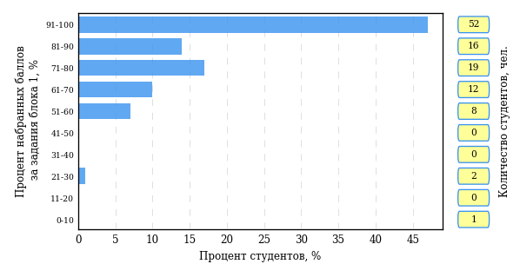  
Рисунок 3.1 – Гистограмма плотности распределения результатов выполнения заданий блока 1 ПИМ по дисциплине «Безопасность жизнедеятельности»

На рисунке 3.2 представлена карта коэффициентов решаемости заданий блока 1 ПИМ по дисциплине «Безопасность жизнедеятельности».

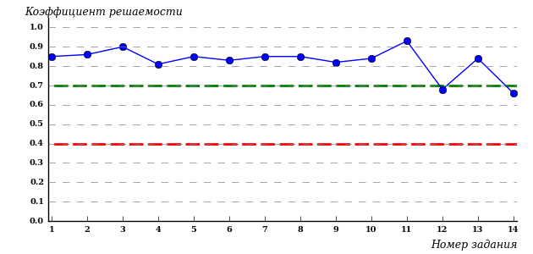  
Рисунок 3.2 – Карта коэффициентов решаемости заданий по темам блока 1  
ПИМ по дисциплине «Безопасность жизнедеятельности»

Карта коэффициентов решаемости заданий показывает, что студенты данной выборки

выполнили **на высоком** уровне все задания.

Распределение студентов по результатам выполнения заданий блока 2 ПИМ по дисциплине «Безопасность жизнедеятельности» представлено на диаграмме (рисунок 3.3).

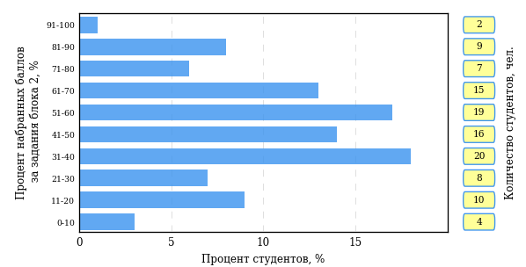  
Рисунок 3.3 – Гистограмма плотности распределения результатов выполнения заданий блока 2 ПИМ по дисциплине «Безопасность жизнедеятельности»

На рисунке 3.4 отображены результаты выполнения заданий блока 2 ПИМ по дисциплине «Безопасность жизнедеятельности» выборкой студентов.

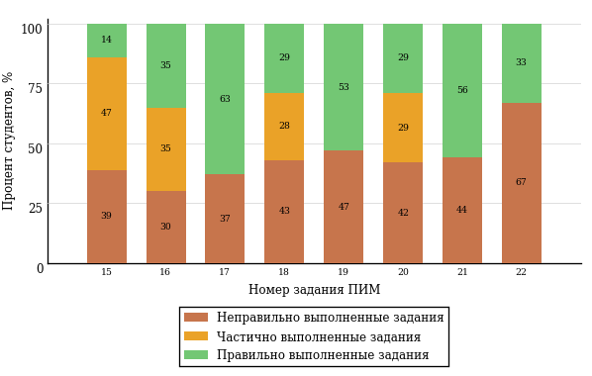  
Рисунок 3.4 – Диаграмма результатов выполнения студентами заданий блока 2  
ПИМ по дисциплине «Безопасность жизнедеятельности»

Распределение студентов по результатам выполнения заданий блока 3 ПИМ по дисциплине «Безопасность жизнедеятельности» представлено на диаграмме (рисунок 3.5).

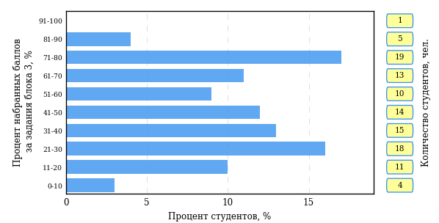  
Рисунок 3.5 – Гистограмма плотности распределения результатов выполнения заданий блока 3 ПИМ по дисциплине «Безопасность жизнедеятельности»

На рисунке 3.6 отображены результаты решения заданий блока 3 ПИМ по дисциплине «Безопасность жизнедеятельности» выборкой студентов.

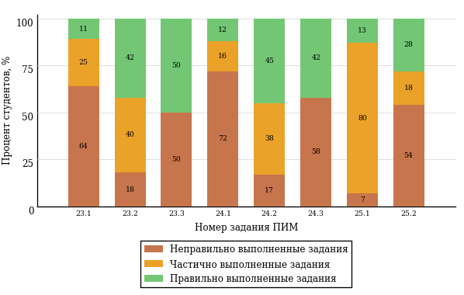  
Рисунок 3.6 – Диаграмма результатов выполнения студентами заданий блока 3  
ПИМ по дисциплине «Безопасность жизнедеятельности»

Распределение студентов направления подготовки «Нефтегазовое дело» вуза по уровням обученности на основе результатов ФЭПО-26 показано на диаграмме (рисунок 3.7).

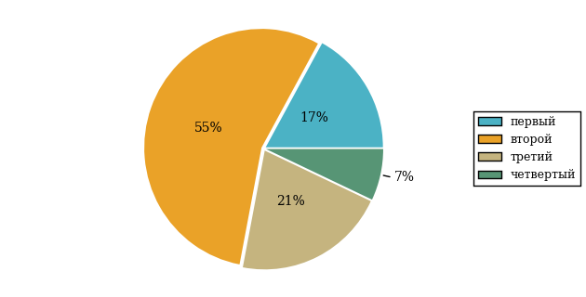  
Рисунок 3.7 – Круговая диаграмма распределения результатов обучения студентов по уровням обученности

В соответствии с моделью оценки результатов обучения процент студентов направления подготовки «Нефтегазовое дело» вуза на уровне обученности не ниже второго (по дисциплине «Безопасность жизнедеятельности» цикла ПД ФГОС ВО) составляет 83%.



# Проекты НИИ мониторинга качества образования

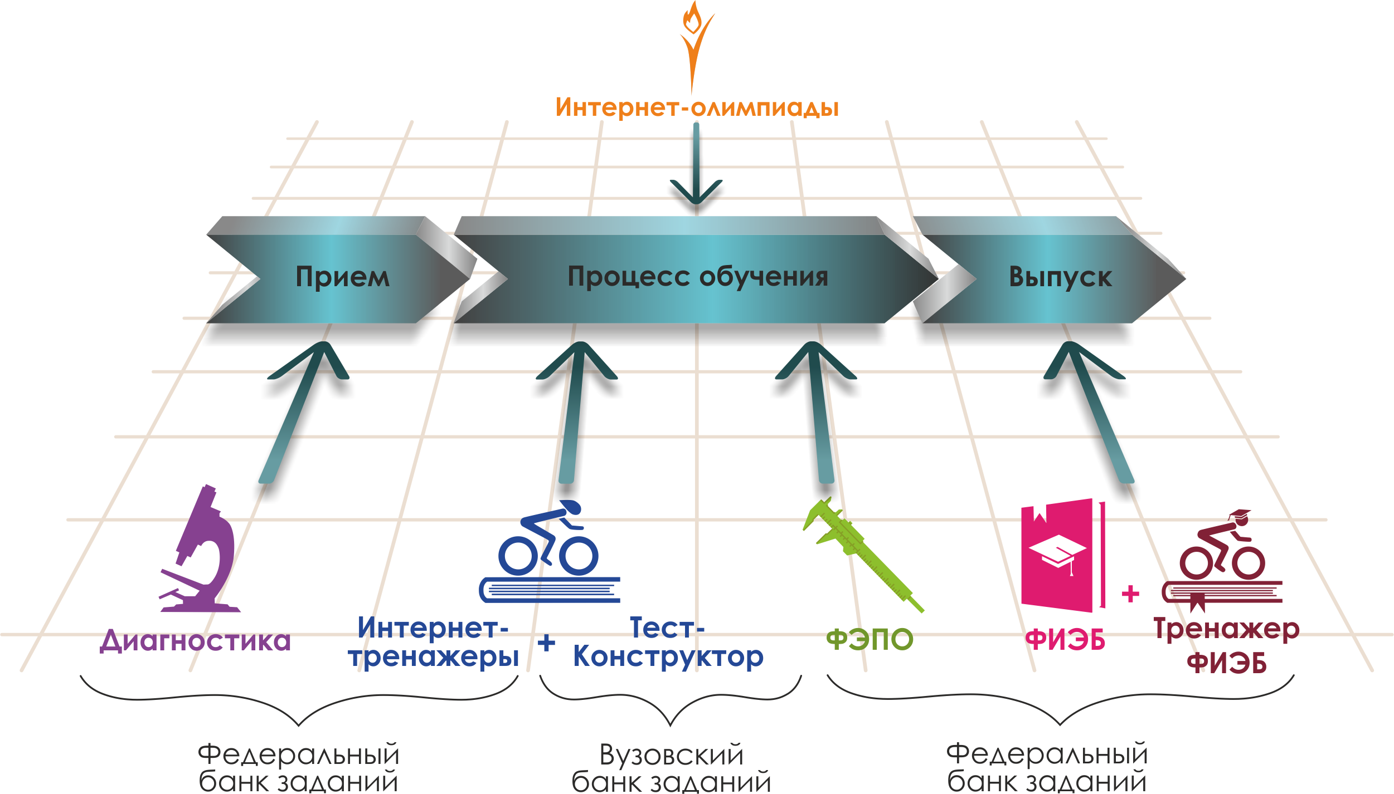

Для повышения эффективности работы образовательных организаций   
в области оценки и мониторинга качества образования создан единый портал интернет-тестирования в сфере образования [**www.i-exam.ru**](http://www.i-exam.ru.)**,** который объединяет известные федеральные проекты.

|  |  |
| --- | --- |
|  | **«Диагностическое интернет-тестирование студентов первого курса»** позволяет оценить уровень подготовки первокурсников, прогнозировать успешность учебной деятельности студентов. |
|  | **«Интернет-тренажеры в сфере образования»** предоставляют студентам возможность самостоятельной подготовки к процедурам оценки уровня обученности, а преподавателям – возможность оценить целостность и прочность усвоения студентами учебного материала. |
|  | **«Федеральный интернет-экзамен в сфере профессионального образования (ФЭПО)»** обеспечивает возможность прохождения внешней независимой оценки результатов обучения в период промежуточной аттестации студентов  на соответствие требованиям ФГОС.  *Результаты независимой оценки качества подготовки обучающихся могут быть учтены при проведении государственной аккредитационной экспертизы,  профессионально-общественной аккредитации и в проекте «Лучшие образовательные программы инновационной России».* |
|  | **«Открытые международные студенческие интернет-олимпиады»** способствуют выявлению и поддержке талантливой молодежи, предоставляют студентам широкие возможности попробовать свои силы в дисциплинарных  и междисциплинарных состязаниях. |
|  | **«Федеральный интернет-экзамен для выпускников бакалавриата (ФИЭБ)» –**добровольная сертификация выпускников бакалавриата на соответствие требованиям ФГОС. *С целью успешной подготовки студентов к ФИЭБ вузам предоставляется доступ к системе* ***«Тренажер ФИЭБ».*** |
|  | **Мастер ФОС –** новый сервис, при помощи которого вузы имеют возможность создавать и конструировать собственные фонды оценочных средств. |

**ДИАГНОСТИЧЕСКОЕ ИНТЕРНЕТ-ТЕСТИРОВАНИЕ   
СТУДЕНТОВ ПЕРВОГО КУРСА**

|  |  |
| --- | --- |
| **Цель проекта –** оценка уровня общеобразовательной подготовки первокурсников **на базе 9 и 11 классов,**  а также диагностика психологической готовности  к обучению в вузе/ссузе.  **Возможности диагностики знаний:**   * выявление «проблемных» разделов учебной программы в начале обучения; * формирование информационно-аналитического отчета по каждой из дисциплин; * проведение мониторинговых исследований  (для вузов/ссузов, неоднократно участвовавших в диагностическом тестировании).   **Возможности диагностики готовности:**   * изучение психологических особенностей студента  как субъекта учебно-профессиональной деятельности; * самостоятельный выбор методик диагностики определенных компонентов готовности с помощью конструктора; * предоставление образовательным организациям (ОО) интегрального отчета, отражающего сведения  о диагностике групп студентов по факультетам; * использование результатов для адаптации первокурсников к условиям обучения в вузе/ссузе, успешного развития, осуществления психолого-педагогического воздействия.   *С 1 сентября 2017 года для образовательных организаций доступно тестирование студентов, проходящих обучение по профессиям среднего профессионального образования из перечня, утвержденного Приказом Минобрнауки России от 29.10.2013 № 1199.* | **Диагностика уровня знаний**  **10 дисциплин на базе 11 классов:**   * Английский язык * Биология * География * Информатика * История * Математика * Обществознание * Русский язык * Физика * Химия   **2 дисциплины на базе 9 классов:**   * Математика * Русский язык   **Диагностика готовности**   * диагностика мотивации учения * диагностика умственных способностей * диагностика личностных особенностей   *В проекте участву****ют***  ***133****образовательные организации высшего и****102****среднего профессионального образования из 6****7****регионов РФ.* |

**ИНТЕРНЕТ-ТРЕНАЖЕРЫ В СФЕРЕ ОБРАЗОВАНИЯ**

|  |  |
| --- | --- |
| **Цель проекта** **–** целенаправленная тренировка студентов в процессе многократного решения тестовых заданий и оценка уровня обученности в рамках образовательного процесса в вузе/ссузе.  **Возможности Интернет-тренажеров:**   * выбор любого количества услуг из трех предлагаемых: * тестирование в студенческих режимах «Обучение»  и «Самоконтроль»; * тестирование студентов в преподавательском режиме «Текущий контроль» по федеральному банку заданий; * предоставление доступа к модулю «Тест-Конструктор»; * конструирование структуры ПИМ; * использование справочных материалов, медиалекций; * тестирование через систему Moodle.   **МОДУЛЬ «ТЕСТ-КОНСТРУКТОР»**  **Цель Тест-Конструктора –** помощь образовательным организациям в разработке ПИМ, в том числе и по дисциплинам вариативной части ФГОС.  **Возможности Тест**-**Конструктора:**   * разработка тестовых заданий для конкретного направления подготовки / специальности, в том числе по дисциплинам вариативной части ФГОС; * тестирование студентов в преподавательском режиме «Текущий контроль» по ПИМ, разработанным ОО; * получение статистики по тестированию как отдельного студента, так и группы в целом; * хранение результатов тестирования студентов в личных кабинетах преподавателей и организаторов тестирования; * выгрузка разработанного банка заданий и полученных результатов для печати. | **Режимы Интернет-тренажеров**   * **«Обучение» –** осмысление, закрепление пройденного материала по дисциплине  и совершенствование умений и навыков * **«Самоконтроль» –** самостоятельная оценка студентом уровня освоения дисциплины  и максимальное приближение к реальному контрольному тестированию * **«Текущий контроль» –** диагностика знаний студентов не только  по отдельным разделам или темам, но и по всему курсу дисциплины, позволяющая оценить целостность и прочность усвоения учебного материала   ***В проекте участвуют***  ***319****образовательных организаций высшего и****206****среднего профессионального образования из****81****региона РФ.*  **Модуль  «Тест-Конструктор»**  *В настоящее время создано* ***6 072*** *банка тестовых заданий.  Программным модулем воспользовались* ***2 949*** *преподавателей  из* ***429*** *образовательных организаций.* |

**ОТКРЫТЫЕ МЕЖДУНАРОДНЫЕ  
СТУДЕНЧЕСКИЕ ИНТЕРНЕТ-ОЛИМПИАДЫ**

|  |  |
| --- | --- |
| **Цель Открытых международных студенческих интернет-олимпиад** (Open International Internet-Olympiad for students) – выявление и поддержка одаренной молодежи, формирование потребности заниматься исследовательской деятельностью.  **Открытые международные интернет-олимпиады** проводятся по **15 дисциплинам ВО** («Информатика», «История России», «Культурология», «Математика», «Правоведение», «Русский язык», «Сопротивление материалов», «Социология», «Статистика», «Теоретическая механика», «Физика», «Философия», «Химия», «Экология», «Экономика»).  **Открытые международные интернет-олимпиады для студентов образовательных организаций СПО** пройдут по **3 дисциплинам:** «Математика», «Информатика»,  «Русский язык».  **Междисциплинарная олимпиада «Информационные технологии  в сложных системах»** проводится в два тура: отборочный (региональный) и финальный (всероссийский). | **Операторами проведения Интернет-олимпиад** являются Национальный фонд поддержки инноваций в сфере образования и НИИ мониторинга качества образования.    *С 2008 года в Интернет-олимпиадах приняли участие* ***289 883*** *студента ВО  и* ***18 771*** *студент СПО из* ***1 045*** *вузов  и* ***195*** *ссузов* ***20*** *стран:*  *России, Азербайджана, Армении, Беларуси, Бельгии, Болгарии, Венгрии, Грузии, Израиля, Казахстана, Китая, Кыргызстана, Польши, Румынии, Словении, Таджикистана, Туркменистана, Украины, Узбекистана, Эстонии.* |

**ФЕДЕРАЛЬНЫЙ ИНТЕРНЕТ-ЭКЗАМЕН**

**ДЛЯ ВЫПУСКНИКОВ БАКАЛАВРИАТА (ФИЭБ)**

|  |  |
| --- | --- |
| **Цель ФИЭБ** **–** внешняя независимая оценка качества подготовки выпускников бакалавриата.  **ФИЭБ реализуется** как **добровольная сертификация выпускников бакалавриата** на соответствие требованиям ФГОС.  **Вузы получают:**   * педагогический анализ результатов ФИЭБ, содержащий выводы об уровне сформированности профессиональных компетенций и готовности студентов к решению профессиональных задач; * **сертификат качества,** подтверждающий достойный уровень подготовки выпускников бакалавриата по реализуемым вузом направлениям подготовки. *Сертификат качества может быть учтен в ходе процедуры государственной аккредитационной экспертизы (приказ Министерства образования и науки РФ № 1385 от 9.11.2016), а также рассматривается при проведении профессионально-общественной аккредитации и участии в проекте «Лучшие образовательные программы инновационной России».*   **Студенты получают:**   * именной сертификат, который дает преимущество: * при государственной итоговой аттестации выпускников; * при поступлении в магистратуру;  * при трудоустройстве  как подтверждение  качества подготовки  выпускника; * электронный справочник  программ магистратуры  ведущих вузов России. | **Реализация ФИЭБ** осуществляется при поддержке Ассоциаций ведущих вузов РФ, Национального аккредитационного совета, объединений работодателей.  Оператор ФИЭБ –  НИИ мониторинга качества образования.  **Разработка ПИМ** ведется при поддержке Федеральных учебно-методических советов высшей школы и выпускающих кафедр ведущих вузов РФ. Материалы ФИЭБ проходят обязательную процедуру экспертизы  и сертификации.  Экзамен проводится в одно и то же время  во всех **вузах – базовых площадках** (с учетом часовых поясов).  ***ФИЭБ-2018*** *будет проводиться* ***с 10 по 26 апреля 2018 г.****по* ***20*** *направлениям подготовки.*  *К перечню направлений подготовки, по которым проводились предыдущие этапы ФИЭБ, добавлены:*  *21.03.01 Нефтегазовое дело,*  *42.03.01 Реклама и связи с общественностью.* |

**ТРЕНАЖЕР ФИЭБ**

|  |  |
| --- | --- |
| **Цель проекта –** подготовка студентов к Федеральному интернет-экзамену для выпускников бакалавриата.  **Тренажер ФИЭБ –** система целенаправленной тренировки студентов при многократном выполнении как дисциплинарных заданий, так и междисциплинарных кейсов, разработанных в соответствии с [моделью ПИМ](http://bakalavr.i-exam.ru/node/344) ФИЭБ.    **Возможности для вуза:**   * выбор дисциплин и видов профессиональной деятельности ФГОС; * проверка готовности студентов к ФИЭБ в форме пробного экзамена; * предоставление протоколов ответов студентов  с указанием правильных/неправильных ответов; * получение рейтинг-листов по результатам тестирования.   **Возможности для студента:**   * выбор дисциплин и видов профессиональной деятельности ФГОС для самостоятельного формирования структуры ПИМ; * многократное выполнение заданий, подобных предлагаемым на экзамене; * ознакомление с текстом решения заданий; * предоставление протоколов ответов с указанием правильных/неправильных ответов. | **Режимы  Тренажера ФИЭБ:**   * **«Подготовка» –**возможность для студента ознакомиться  с правильным решением заданий * **«Самоконтроль» –**возможность  для студента самостоятельно пройти тестирование, приближенное к реальному экзамену * **«Внутренний контроль» –**возможность для вуза провести контрольное тестирование студентов, позволяющее оценить степень готовности к ФИЭБ   Тренажер ФИЭБ дополнен **междисциплинарными кейс-заданиями в интерактивной форме.**  ***В 2017 году системой «Тренажер ФИЭБ» воспользовались*** *более* ***300*** *групп студентов из* ***37*** *вузов.* |

**МАСТЕР ФОС**

|  |  |
| --- | --- |
| **Цель нового сервиса «Мастер ФОС» –** помощь вузам  в конструировании собственных фондов оценочных средств.  **«Мастер ФОС»** является рабочим инструментом создания фондов оценочных средств, разрабатываемых  и утверждаемых вузом, и позволяет решать проблемные вопросы, связанные с функционированием внутренней системы оценки качества образования.  **Фонды оценочных средств (ФОС)** создаются образовательными организациями (ОО) для процедур текущего контроля, промежуточной и итоговой аттестации  с целью оценить достижение запланированных результатов и уровень сформированности всех компетенций, заявленных в основной образовательной программе.  **Возможности для образовательных организаций:**   * учет особенностей рабочей программы по дисциплине в конкретном вузе и корректировка перечня компетенций, показателей, критериев и шкал оценивания компетенций на различных этапах  их формирования; * использование типовых контрольных заданий, предоставляемых НИИ МКО; возможность при необходимости корректировать задания и/или загружать материалы, разработанные преподавателями ОО; * выгрузка для печати и редактирование ФОС; * хранение разработанных ФОС в личном кабинете ОО. | **Шаги создания ФОС:**  **Шаг 1**  Выбрать перечень компетенций с указанием этапов их формирования  в процессе освоения образовательной программы  **Шаг 2**  Заполнить таблицу «Описание показателей  и критериев оценивания компетенций»  **Шаг 3**  Загрузить комплект типовых контрольных заданий из федерального банка заданий, предоставляемого  НИИ МКО,  или материалы, разработанные преподавателями ОО  **Шаг 4**  Использовать методические материалы, определяющие процедуры оценивания знаний, умений, навыков и/или опыта деятельности  **Шаг 5**  Выгрузить  и распечатать ФОС |

# Приложение 1. Модель педагогических измерительных материалов

При проведении ФЭПО в рамках компетентностного подхода используется уровневая модель педагогических измерительных материалов (ПИМ), представленная в трех взаимосвязанных блоках (рис.1).

Рис. 1. Трехмерная структура уровневой модели ПИМ



**Первый блок (тематическое наполнение)** – задания на уровне «знать», в которых очевиден способ решения, усвоенный студентом при изучении дисциплины. Задания этого блока выявляют в основном знаниевый компонент по дисциплине и оцениваются по бинарной шкале «правильно-неправильно».

**Второй блок (модульное наполнение)** – задания на уровне «знать» и «уметь», в которых нет явного указания на способ выполнения, и студент для их решения самостоятельно выбирает один из изученных способов. Задания данного блока позволяют оценить не только знания по дисциплине, но и умения пользоваться ими при решении стандартных, типовых задач. Результаты выполнения этого блока оцениваются с учетом частично правильно выполненных заданий.

**Третий блок** **(кейс-наполнение)** – задания на уровне «знать», «уметь», «владеть». Он представлен кейс-заданиями, содержание которых предполагает использование комплекса умений и навыков, для того чтобы студент мог самостоятельно сконструировать способ решения, комбинируя известные ему способы и привлекая знания из разных дисциплин. Кейс-задание представляет собой учебное задание, состоящее из описания реальной практической ситуации и совокупности сформулированных к ней вопросов к ней. Выполнение студентом кейс-заданий требует решения поставленной проблемы (ситуации) в целом и проявления умения анализировать конкретную информацию прослеживать причинно-следственные связи, выделять ключевые проблемы и методы их решения. В отличие от первых двух блоков задания третьего блока носят интегральный (summative) характер и позволяют формировать нетрадиционный способ мышления, характерный и необходимый для современного человека.

# Приложение 2. Характеристика уровней обученности по дисциплине «Безопасность жизнедеятельности»

**УРОВЕНЬ 1** *(первый)*

*Характеристика*: Достигнутый уровень результатов обучения показывает, что студент усвоил некоторые элементарные знания по дисциплине, которые заключаются в воспроизведении терминологии, основных положений, правил по безопасности жизнедеятельности, распознавании опасных и чрезвычайных ситуаций.

**УРОВЕНЬ 2** *(второй)*

*Характеристика*: Достигнутый уровень результатов обучения показывает, что студент обладает системой знаний и владеет определенными умениями по дисциплине, которые заключаются в способности к осуществлению комплексного поиска, анализа и интерпретации информации по определенной теме; установлению связей, интеграции, использованию материала из разных разделов и тем дисциплины для решения поставленной задачи.

**УРОВЕНЬ 3** *(третий)*

*Характеристика*: Достигнутый уровень результатов обучения показывает, что студент продемонстрировал прочные знания и развитые практические умения и навыки по дисциплине, которые заключаются в способности анализировать, сравнивать, оценивать и выбирать методы решения задач в области безопасности жизнедеятельности с использованием знаний и достижений смежных дисциплин.

**УРОВЕНЬ 4** *(четвертый)*

*Характеристика*: Достигнутый уровень оценки результатов обучения свидетельствует о том, что студент способен научно обосновывать процессы и явления, анализировать и оценивать информацию, полученную при исследовании опасных и чрезвычайных ситуаций, устанавливать причинно-следственные связи, формулировать выводы, собственные суждения и аргументы, использовать средства индивидуальной и коллективной защиты, оказывать первую медицинскую помощь пострадавшим; владеет навыками проектирования модели личного безопасного поведения, планирования мероприятия по защите населения в чрезвычайных ситуациях.

# Приложение 3. Формы представления обобщенных результатов тестирования студентов

Обращаем Ваше внимание на то, что данное приложение содержит примеры графических форм для анализа результатов тестирования. ***Данные примеры не относятся к результатам тестирования студентов Вашего вуза (ссуза).***

Для оценки качества подготовки студентов результаты тестирования представлены в формах, удобных для принятия организационных и методических решений:

* диаграмма распределения результатов тестирования студентов по уровням обученности («лестница Беспалько»);
* диаграмма ранжирования ООП вузов (ссузов) – участников по показателю «Доля студентов на уровне обученности не ниже второго»;
* диаграмма распределения результатов обучения студентов за пять последовательных этапов ФЭПО;
* гистограмма плотности распределения результатов тестирования студентов;
* круговая диаграмма распределения результатов обучения студентов;
* гистограмма плотности распределения результатов выполнения заданий

блока ПИМ по дисциплине;

* карта коэффициентов решаемости заданий по темам первого блока ПИМ по дисциплине;
* диаграмма результатов выполнения заданий второго и третьего блоков ПИМ по дисциплине.

*Диаграмма распределения результатов тестирования студентов по уровням обученности («лестница Беспалько»)* позволяет оценить распределение результатов для данной группы тестируемых по уровням обученности и провести сравнение с аналогичными результатами участников ФЭПО. После диаграммы (рисунок 1) приводится информация о значении процента студентов, находящихся на уровне обученности не ниже второго как для выборки студентов вуза (ссуза), так и для выборки студентов вузов (ссузов) – участников в рамках текущего этапа ФЭПО).

**99%**

**86%**

**34%**

**31%**

**21%**

**14%**

**1%**

**5%**

**27%**

**67%**



|  |  |
| --- | --- |
| вуз | вузы-участники |

Рисунок 1 – Диаграмма распределения результатов тестирования студентов  
по уровням обученности

*Диаграмма ранжирования ООП вузов (ссузов) – участников по показателю «Доля студентов на уровне обученности не ниже второго»*  позволяет сравнить результаты обучения студентов образовательной программы (специальности) с результатами студентов аналогичных программ (специальностей) других образовательных организаций – участников ФЭПО и определить на общем фоне место вуза (ссуза) по данному показателю. На диаграмме (рисунок 2) красной линией показан критерий оценки результатов обучения «60% студентов на уровне обученности не ниже второго», темным столбиком отмечен результат по этому показателю для направления подготовки вуза на фоне вузов – участников ФЭПО, реализующих данное направление подготовки.

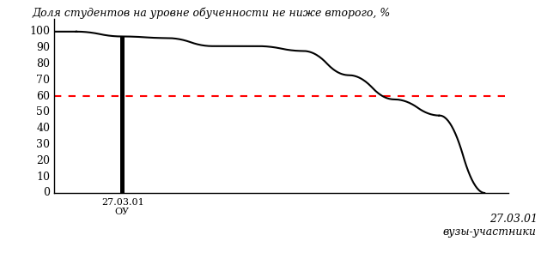

Рисунок 2 – Диаграмма ранжирования ООП вузов-участников  
по показателю «Доля студентов на уровне обученности не ниже второго»

*Диаграмма распределения результатов обучения студентов за пять последовательных этапов ФЭПО* позволяет мониторить результаты обучения студентов по вузу в целом, по направлению подготовки (специальности), по дисциплине и провести сравнение с аналогичными результатами (рисунок 3).

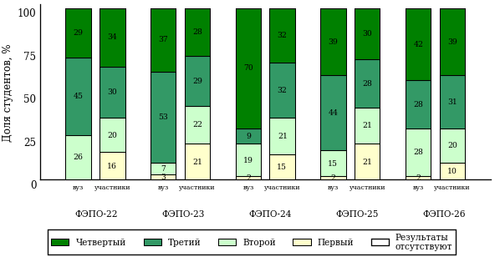

Рисунок 3 – Диаграмма распределения результатов обучения студентов  
за пять последовательных этапов ФЭПО

*Гистограмма плотности распределения результатов тестирования студентов* используется для характеристики плотности распределения данных по проценту набранных баллов за выполнение ПИМ. Каждый столбик на диаграмме (рисунок 4) показывает долю студентов, результаты которых лежат в данном 5-процентном интервале. По гистограмме определяется характер распределения результатов для данной группы тестируемых и могут быть выделены подгруппы студентов с различным качеством подготовки. Согласно предложенной модели оценки качества подготовки студентов гистограмма должна быть смещена в сторону более высоких процентов за выполнение ПИМ. Столбцы разного цвета характеризуют результаты образовательной организации и аналогичные результаты участников ФЭПО, что позволяет провести сравнение по проценту набранных баллов за выполнение ПИМ.



Рисунок 4 – Гистограмма плотности распределения результатов тестирования студентов  
с наложением на общий результат участников

Гистограмму плотности распределения результатов тестирования студентов (рисунок 5) можно использовать для проведения экспресс-оценки результатов тестирования студентов вуза (ссуза), позволяющей сравнить набранные баллы за выполнение ПИМ с соответствующим уровнем обученности. По данному показателю предложена интервальная шкала: [0%; 50%), [50%; 70%), [70%; 90%), [90%; 100%]. Столбцы различного цвета указывают на долю студентов, находящихся соответственно на первом, втором, третьем и четвертом уровнях обученности.



Рисунок 5 – Гистограмма плотности распределения результатов тестирования студентов  
вуза (ссуза) по уровням обученности в соответствии с процентом набранных баллов  
за выполнение ПИМ

*На круговой диаграмме распределения результатов обучения студентов* показана доля студентов на каждом из четырех уровней обученности (рисунок 6).



Рисунок 6 – Круговая диаграмма распределения результатов обучения студентов  
по уровням обученности

Данная диаграмма по дисциплине строится для выборки студентов направления подготовки (специальности) образовательной организации. В соответствии с критерием оценки результатов обучения на уровне обученности не ниже второго должно находиться не менее 60% студентов.

*Гистограмма плотности распределения результатов выполнения заданий блока ПИМ по дисциплине*. По итогам выполнения заданий каждого из блоков ПИМ строится гистограмма плотности распределения результатов (рисунок 7).



Рисунок 7 – Гистограмма плотности распределения результатов  
выполнения заданий блока ПИМ по дисциплине

Каждый горизонтальный столбик на диаграмме (рисунок 7) характеризует долю студентов (число которых приводится в вертикальном столбце справа), результаты которых лежат в 10-процентном интервале баллов блока. Данная гистограмма строится для анализа результатов выполнения заданий каждого отдельного блока ПИМ.

*Карта коэффициентов решаемости заданий по темам первого блока ПИМ по дисциплине* предназначена для содержательного анализа качества подготовки студентов по контролируемым темам дисциплины. По вертикальной оси отложены значения коэффициентов решаемости заданий, номера которых указаны по горизонтальной оси (рисунок 8).



Рисунок 8 – Карта коэффициентов решаемости заданий  
по темам первого блока ПИМ по дисциплине

Значения коэффициентов решаемости для заданий рассчитываются как отношение числа студентов, решивших задание по данной теме, к общему числу участников решавших данное задание. При анализе результатов тестирования по карте коэффициентов решаемости можно придерживаться следующей классификации: легкие задания – коэффициент решаемости от 0,7 до 1,0; задания средней трудности – коэффициент решаемости от 0,4 до 0,7; трудные задания – коэффициент решаемости менее 0,4.

*Диаграмма распределения результатов выполнения заданий второго и третьего блоков ПИМ* *по дисциплине* выборкой студентов представлена на рисунке 9.



Рисунок 9 – Диаграмма результатов выполнения заданий блока ПИМ по дисциплине

В каждом столбце различным цветом показаны проценты студентов, правильно выполнивших задание, частично выполнивших задание, либо выполнивших задание неправильно.

В приведенных материалах использованы формы представления результатов тестирования студентов, удобные для принятия решений на различных уровнях управления учебным процессом в образовательной организации.

# Приложение 4. Рейтинг-листы

## Направление подготовки 21.03.01 «Нефтегазовое дело»

Группа: ОПБ-21.03.01-10

Дисциплина: «Безопасность жизнедеятельности»

Трудоемкость: не больше 3 кредитов

| **№ п/п** | **ФИО студента** | **Логин** | **Кол-во заданий, на которые даны ответы** | **Количество набранных баллов** | **Процент набранных баллов за выполнение ПИМ** | **Уровень обученности** |
| --- | --- | --- | --- | --- | --- | --- |
| 1 | Мингазов Альберт Ильдарович | 13fs37250 | 30 из 30 | Блок 1 – 92% (13 из 14 баллов)  Блок 2 – 100% (16 из 16 баллов)  Блок 3 – 80% (16 из 20 баллов) | 90% | четвертый |
| 2 | Дунаев Владислав Иванович | 13fs37242 | 30 из 30 | Блок 1 – 92% (13 из 14 баллов)  Блок 2 – 87% (14 из 16 баллов)  Блок 3 – 75% (15 из 20 баллов) | 84% | четвертый |
| 3 | Курбанов Эльшан | 13fs37247 | 30 из 30 | Блок 1 – 100% (14 из 14 баллов)  Блок 2 – 87% (14 из 16 баллов)  Блок 3 – 70% (14 из 20 баллов) | 84% | четвертый |
| 4 | Федоров Артем Владимирович | 13fs37261 | 30 из 30 | Блок 1 – 100% (14 из 14 баллов)  Блок 2 – 81% (13 из 16 баллов)  Блок 3 – 70% (14 из 20 баллов) | 82% | четвертый |
| 5 | Возняков Роман Васильевич | 13fs37238 | 30 из 30 | Блок 1 – 100% (14 из 14 баллов)  Блок 2 – 75% (12 из 16 баллов)  Блок 3 – 70% (14 из 20 баллов) | 80% | четвертый |
| 6 | Гайнуллин Динар Фидисович | 13fs37240 | 30 из 30 | Блок 1 – 100% (14 из 14 баллов)  Блок 2 – 75% (12 из 16 баллов)  Блок 3 – 70% (14 из 20 баллов) | 80% | четвертый |
| 7 | Гаврилов Кирилл Николаевич | 13fs37239 | 30 из 30 | Блок 1 – 100% (14 из 14 баллов)  Блок 2 – 87% (14 из 16 баллов)  Блок 3 – 65% (13 из 20 баллов) | 82% | третий |
| 8 | Зайцев Максим Александрович | 13fs37243 | 30 из 30 | Блок 1 – 100% (14 из 14 баллов)  Блок 2 – 56% (9 из 16 баллов)  Блок 3 – 90% (18 из 20 баллов) | 82% | третий |
| 9 | Семенов Никита Александрович | 13fs37256 | 30 из 30 | Блок 1 – 85% (12 из 14 баллов)  Блок 2 – 68% (11 из 16 баллов)  Блок 3 – 85% (17 из 20 баллов) | 80% | третий |
| 10 | Ложкарев Дмитрий Игоревич | 13fs37249 | 30 из 30 | Блок 1 – 100% (14 из 14 баллов)  Блок 2 – 87% (14 из 16 баллов)  Блок 3 – 55% (11 из 20 баллов) | 78% | третий |
| 11 | Катаев Иван Константинович | 13fs37244 | 30 из 30 | Блок 1 – 100% (14 из 14 баллов)  Блок 2 – 43% (7 из 16 баллов)  Блок 3 – 85% (17 из 20 баллов) | 76% | третий |
| 12 | Мымрин Дмитрий Алексеевич | 13fs37253 | 30 из 30 | Блок 1 – 92% (13 из 14 баллов)  Блок 2 – 93% (15 из 16 баллов)  Блок 3 – 50% (10 из 20 баллов) | 76% | третий |
| 13 | Кропачев Сергей Константинович | 13fs37246 | 30 из 30 | Блок 1 – 92% (13 из 14 баллов)  Блок 2 – 75% (12 из 16 баллов)  Блок 3 – 60% (12 из 20 баллов) | 74% | третий |
| 14 | Султанов Артур Венерович | 13fs37258 | 30 из 30 | Блок 1 – 92% (13 из 14 баллов)  Блок 2 – 50% (8 из 16 баллов)  Блок 3 – 75% (15 из 20 баллов) | 72% | третий |
| 15 | Бачкин Кирилл Александрович | 13fs37236 | 30 из 30 | Блок 1 – 78% (11 из 14 баллов)  Блок 2 – 56% (9 из 16 баллов)  Блок 3 – 75% (15 из 20 баллов) | 70% | третий |
| 16 | Гайнутдинов Айрат Илфакович | 13fs37241 | 30 из 30 | Блок 1 – 78% (11 из 14 баллов)  Блок 2 – 87% (14 из 16 баллов)  Блок 3 – 40% (8 из 20 баллов) | 66% | третий |
| 17 | Мусихин Иван Николаевич | 13fs37252 | 30 из 30 | Блок 1 – 100% (14 из 14 баллов)  Блок 2 – 62% (10 из 16 баллов)  Блок 3 – 65% (13 из 20 баллов) | 74% | второй |
| 18 | Снигирев Дмитрий Юрьевич | 13fs37257 | 30 из 30 | Блок 1 – 100% (14 из 14 баллов)  Блок 2 – 68% (11 из 16 баллов)  Блок 3 – 60% (12 из 20 баллов) | 74% | второй |
| 19 | Перминов Никита Алексеевич | 13fs37254 | 30 из 30 | Блок 1 – 85% (12 из 14 баллов)  Блок 2 – 68% (11 из 16 баллов)  Блок 3 – 50% (10 из 20 баллов) | 66% | второй |
| 20 | Фаязов Баёзидин Абдуложонович | 13fs37260 | 30 из 30 | Блок 1 – 85% (12 из 14 баллов)  Блок 2 – 68% (11 из 16 баллов)  Блок 3 – 50% (10 из 20 баллов) | 66% | второй |
| 21 | Борцов Иван Валерьевич | 13fs37237 | 30 из 30 | Блок 1 – 85% (12 из 14 баллов)  Блок 2 – 50% (8 из 16 баллов)  Блок 3 – 55% (11 из 20 баллов) | 62% | второй |
| 22 | Шандыбин Даниил Юрьевич | 13fs37263 | 30 из 30 | Блок 1 – 100% (14 из 14 баллов)  Блок 2 – 62% (10 из 16 баллов)  Блок 3 – 20% (4 из 20 баллов) | 56% | второй |
| 23 | Юхнин Иван Сергеевич | 13fs37264 | 30 из 30 | Блок 1 – 92% (13 из 14 баллов)  Блок 2 – 37% (6 из 16 баллов)  Блок 3 – 45% (9 из 20 баллов) | 56% | второй |

Группа: ОПБ-21.03.01-11

Дисциплина: «Безопасность жизнедеятельности»

Трудоемкость: не больше 3 кредитов

| **№ п/п** | **ФИО студента** | **Логин** | **Кол-во заданий, на которые даны ответы** | **Количество набранных баллов** | **Процент набранных баллов за выполнение ПИМ** | **Уровень обученности** |
| --- | --- | --- | --- | --- | --- | --- |
| 1 | Васильев Станислав Сергеевич | 13fs37329 | 30 из 30 | Блок 1 – 85% (12 из 14 баллов)  Блок 2 – 75% (12 из 16 баллов)  Блок 3 – 80% (16 из 20 баллов) | 80% | четвертый |
| 2 | Шайдуллин Ринат Рамилевич | 13fs37356 | 30 из 30 | Блок 1 – 100% (14 из 14 баллов)  Блок 2 – 68% (11 из 16 баллов)  Блок 3 – 75% (15 из 20 баллов) | 80% | третий |
| 3 | Овсянников Григорий Игоревич | 13fs37342 | 30 из 30 | Блок 1 – 100% (14 из 14 баллов)  Блок 2 – 75% (12 из 16 баллов)  Блок 3 – 65% (13 из 20 баллов) | 78% | третий |
| 4 | Гаврюк Анастасия Николаевна | 13fs37330 | 30 из 30 | Блок 1 – 92% (13 из 14 баллов)  Блок 2 – 81% (13 из 16 баллов)  Блок 3 – 60% (12 из 20 баллов) | 76% | третий |
| 5 | Милюкова Карина Евгеньевна | 13fs37338 | 30 из 30 | Блок 1 – 64% (9 из 14 баллов)  Блок 2 – 75% (12 из 16 баллов)  Блок 3 – 75% (15 из 20 баллов) | 72% | третий |
| 6 | Шайхлимамов Эдуард Ильгизович | 13fs37357 | 30 из 30 | Блок 1 – 92% (13 из 14 баллов)  Блок 2 – 56% (9 из 16 баллов)  Блок 3 – 70% (14 из 20 баллов) | 72% | третий |
| 7 | Фарина Евгений | 13fs37352 | 30 из 30 | Блок 1 – 100% (14 из 14 баллов)  Блок 2 – 37% (6 из 16 баллов)  Блок 3 – 70% (14 из 20 баллов) | 68% | третий |
| 8 | Саяпов Вильназ Ваизович | 13fs37347 | 30 из 30 | Блок 1 – 100% (14 из 14 баллов)  Блок 2 – 68% (11 из 16 баллов)  Блок 3 – 60% (12 из 20 баллов) | 74% | второй |
| 9 | Егоров Денис Алексеевич | 13fs37332 | 30 из 30 | Блок 1 – 92% (13 из 14 баллов)  Блок 2 – 56% (9 из 16 баллов)  Блок 3 – 65% (13 из 20 баллов) | 70% | второй |
| 10 | Фаузиева Айгуль Василевна | 13fs37353 | 30 из 30 | Блок 1 – 92% (13 из 14 баллов)  Блок 2 – 56% (9 из 16 баллов)  Блок 3 – 65% (13 из 20 баллов) | 70% | второй |
| 11 | Шайхлисламова Ляйсан Ралимовна | 13fs37358 | 30 из 30 | Блок 1 – 64% (9 из 14 баллов)  Блок 2 – 43% (7 из 16 баллов)  Блок 3 – 85% (17 из 20 баллов) | 66% | второй |
| 12 | Ярославцев Роман Евгеньевич | 13fs37359 | 30 из 30 | Блок 1 – 100% (14 из 14 баллов)  Блок 2 – 62% (10 из 16 баллов)  Блок 3 – 45% (9 из 20 баллов) | 66% | второй |
| 13 | Квакина Анна Дмитриевна | 13fs37335 | 30 из 30 | Блок 1 – 100% (14 из 14 баллов)  Блок 2 – 62% (10 из 16 баллов)  Блок 3 – 35% (7 из 20 баллов) | 62% | второй |
| 14 | Минязов Аяз Мухаметзакиевич | 13fs37339 | 30 из 30 | Блок 1 – 85% (12 из 14 баллов)  Блок 2 – 56% (9 из 16 баллов)  Блок 3 – 50% (10 из 20 баллов) | 62% | второй |
| 15 | Покоева Мария Владимировна | 13fs37343 | 30 из 30 | Блок 1 – 85% (12 из 14 баллов)  Блок 2 – 43% (7 из 16 баллов)  Блок 3 – 60% (12 из 20 баллов) | 62% | второй |
| 16 | Полозов Данил Алексеевич | 13fs37344 | 30 из 30 | Блок 1 – 100% (14 из 14 баллов)  Блок 2 – 50% (8 из 16 баллов)  Блок 3 – 45% (9 из 20 баллов) | 62% | второй |
| 17 | Екимова Надежда Александровна | 13fs37333 | 30 из 30 | Блок 1 – 92% (13 из 14 баллов)  Блок 2 – 50% (8 из 16 баллов)  Блок 3 – 45% (9 из 20 баллов) | 60% | второй |
| 18 | Василенко Павел Юрьевич | 13fs37328 | 30 из 30 | Блок 1 – 92% (13 из 14 баллов)  Блок 2 – 50% (8 из 16 баллов)  Блок 3 – 35% (7 из 20 баллов) | 56% | второй |
| 19 | Кучанова Дарья Николаевна | 13fs37336 | 30 из 30 | Блок 1 – 50% (7 из 14 баллов)  Блок 2 – 75% (12 из 16 баллов)  Блок 3 – 45% (9 из 20 баллов) | 56% | второй |
| 20 | Трефилов Антон Вадимович | 13fs37351 | 30 из 30 | Блок 1 – 100% (14 из 14 баллов)  Блок 2 – 43% (7 из 16 баллов)  Блок 3 – 35% (7 из 20 баллов) | 56% | второй |
| 21 | Ахметгалиев Айнур Раильевич | 13fs37326 | 30 из 30 | Блок 1 – 92% (13 из 14 баллов)  Блок 2 – 37% (6 из 16 баллов)  Блок 3 – 30% (6 из 20 баллов) | 50% | второй |
| 22 | Соболев Сергей Александрович | 13fs37349 | 30 из 30 | Блок 1 – 100% (14 из 14 баллов)  Блок 2 – 25% (4 из 16 баллов)  Блок 3 – 30% (6 из 20 баллов) | 48% | второй |
| 23 | Салахов Виталий Рифович | 13fs37346 | 30 из 30 | Блок 1 – 71% (10 из 14 баллов)  Блок 2 – 31% (5 из 16 баллов)  Блок 3 – 40% (8 из 20 баллов) | 46% | второй |
| 24 | Горбунова Алёна Викторовна | 13fs37331 | 30 из 30 | Блок 1 – 71% (10 из 14 баллов)  Блок 2 – 43% (7 из 16 баллов)  Блок 3 – 25% (5 из 20 баллов) | 44% | второй |
| 25 | Старкова Софья Анатольевна | 13fs37350 | 30 из 30 | Блок 1 – 57% (8 из 14 баллов)  Блок 2 – 56% (9 из 16 баллов)  Блок 3 – 60% (12 из 20 баллов) | 58% | первый |
| 26 | Лихачева Ольга Андреевна | 13fs37337 | 30 из 30 | Блок 1 – 64% (9 из 14 баллов)  Блок 2 – 43% (7 из 16 баллов)  Блок 3 – 20% (4 из 20 баллов) | 40% | первый |
| 27 | Семенов Андрей Михайлович | 13fs37348 | 30 из 30 | Блок 1 – 64% (9 из 14 баллов)  Блок 2 – 31% (5 из 16 баллов)  Блок 3 – 25% (5 из 20 баллов) | 38% | первый |

Группа: ОПБ-21.03.01-12

Дисциплина: «Безопасность жизнедеятельности»

Трудоемкость: не больше 3 кредитов

| **№ п/п** | **ФИО студента** | **Логин** | **Кол-во заданий, на которые даны ответы** | **Количество набранных баллов** | **Процент набранных баллов за выполнение ПИМ** | **Уровень обученности** |
| --- | --- | --- | --- | --- | --- | --- |
| 1 | Асаад Мохаммед Абдалмунаф Асаад | 13fs37423 | 30 из 30 | Блок 1 – 100% (14 из 14 баллов)  Блок 2 – 81% (13 из 16 баллов)  Блок 3 – 70% (14 из 20 баллов) | 82% | четвертый |
| 2 | Аль-Асади Мохаммед Басем Бакер | 13fs37418 | 30 из 30 | Блок 1 – 100% (14 из 14 баллов)  Блок 2 – 62% (10 из 16 баллов)  Блок 3 – 75% (15 из 20 баллов) | 78% | третий |
| 3 | Ал-Мауахи Аббас Абдуладхим Юсиф | 13fs37412 | 30 из 30 | Блок 1 – 71% (10 из 14 баллов)  Блок 2 – 68% (11 из 16 баллов)  Блок 3 – 75% (15 из 20 баллов) | 72% | третий |
| 4 | Аль-Хамееди Али Кхудхейр Батор | 13fs37421 | 30 из 30 | Блок 1 – 85% (12 из 14 баллов)  Блок 2 – 81% (13 из 16 баллов)  Блок 3 – 45% (9 из 20 баллов) | 68% | третий |
| 5 | Алвади Али Насер Джаббар | 13fs37415 | 30 из 30 | Блок 1 – 71% (10 из 14 баллов)  Блок 2 – 43% (7 из 16 баллов)  Блок 3 – 70% (14 из 20 баллов) | 62% | третий |
| 6 | Аль-Ибрахими Абдуллах Амар Абдиллах | 13fs37419 | 30 из 30 | Блок 1 – 78% (11 из 14 баллов)  Блок 2 – 31% (5 из 16 баллов)  Блок 3 – 75% (15 из 20 баллов) | 62% | третий |
| 7 | Аль-Асади Ахмад Бакер Хттайхет | 13fs37417 | 30 из 30 | Блок 1 – 100% (14 из 14 баллов)  Блок 2 – 56% (9 из 16 баллов)  Блок 3 – 60% (12 из 20 баллов) | 70% | второй |
| 8 | Ал-Булани Абдулла Азиз Джабер | 13fs37410 | 30 из 30 | Блок 1 – 92% (13 из 14 баллов)  Блок 2 – 62% (10 из 16 баллов)  Блок 3 – 40% (8 из 20 баллов) | 62% | второй |
| 9 | Аль Маолаи Мохаммед Садек Джафар | 13fs37416 | 30 из 30 | Блок 1 – 100% (14 из 14 баллов)  Блок 2 – 37% (6 из 16 баллов)  Блок 3 – 55% (11 из 20 баллов) | 62% | второй |
| 10 | Ал-Саймари Михди Басил Джалил | 13fs37413 | 30 из 30 | Блок 1 – 85% (12 из 14 баллов)  Блок 2 – 43% (7 из 16 баллов)  Блок 3 – 40% (8 из 20 баллов) | 54% | второй |
| 11 | Атхир Абу Бакер Лейф Атхир | 13fs37424 | 30 из 30 | Блок 1 – 100% (14 из 14 баллов)  Блок 2 – 56% (9 из 16 баллов)  Блок 3 – 15% (3 из 20 баллов) | 52% | второй |
| 12 | Джухиф Иса Халифа Джухиф | 13fs37425 | 30 из 30 | Блок 1 – 78% (11 из 14 баллов)  Блок 2 – 37% (6 из 16 баллов)  Блок 3 – 40% (8 из 20 баллов) | 50% | второй |
| 13 | Ал-Макассисс Али Ахмед Ариф | 13fs37411 | 30 из 30 | Блок 1 – 85% (12 из 14 баллов)  Блок 2 – 50% (8 из 16 баллов)  Блок 3 – 15% (3 из 20 баллов) | 46% | второй |
| 14 | Халил Абдулраззак Висам Халил | 13fs37428 | 30 из 30 | Блок 1 – 78% (11 из 14 баллов)  Блок 2 – 25% (4 из 16 баллов)  Блок 3 – 25% (5 из 20 баллов) | 40% | второй |
| 15 | Аль-Мсафир Саиф Сафаа Идан | 13fs37420 | 30 из 30 | Блок 1 – 85% (12 из 14 баллов)  Блок 2 – 31% (5 из 16 баллов)  Блок 3 – 0% (0 из 20 баллов) | 34% | второй |
| 16 | Ал-Аттар Мустафа Саад Салих | 13fs37409 | 30 из 30 | Блок 1 – 78% (11 из 14 баллов)  Блок 2 – 12% (2 из 16 баллов)  Блок 3 – 10% (2 из 20 баллов) | 30% | второй |
| 17 | Аль-Хафадхи Хариф Адиль Нахи | 13fs37422 | 30 из 30 | Блок 1 – 50% (7 из 14 баллов)  Блок 2 – 37% (6 из 16 баллов)  Блок 3 – 55% (11 из 20 баллов) | 48% | первый |
| 18 | Ал-Хвайзави Мохаммед Салман Хуссейн | 13fs37414 | 30 из 30 | Блок 1 – 64% (9 из 14 баллов)  Блок 2 – 25% (4 из 16 баллов)  Блок 3 – 20% (4 из 20 баллов) | 34% | первый |
| 19 | Касим Мохаммед Садек Махмуд Касим | 13fs37426 | 30 из 30 | Блок 1 – 50% (7 из 14 баллов)  Блок 2 – 25% (4 из 16 баллов)  Блок 3 – 30% (6 из 20 баллов) | 34% | первый |
| 20 | Ал-Аббуди Ясир Абдуламир Хуссейн | 13fs37408 | 30 из 30 | Блок 1 – 28% (4 из 14 баллов)  Блок 2 – 25% (4 из 16 баллов)  Блок 3 – 30% (6 из 20 баллов) | 28% | первый |
| 21 | Касим Мохаммедмахди Махмуд Касим | 13fs37427 | 30 из 30 | Блок 1 – 7% (1 из 14 баллов)  Блок 2 – 18% (3 из 16 баллов)  Блок 3 – 15% (3 из 20 баллов) | 14% | первый |

Группа: ОПБ-21.03.01-13

Дисциплина: «Безопасность жизнедеятельности»

Трудоемкость: не больше 3 кредитов

| **№ п/п** | **ФИО студента** | **Логин** | **Кол-во заданий, на которые даны ответы** | **Количество набранных баллов** | **Процент набранных баллов за выполнение ПИМ** | **Уровень обученности** |
| --- | --- | --- | --- | --- | --- | --- |
| 1 | Алрематхи Салех Манкхи Кадым | 13fs37444 | 30 из 30 | Блок 1 – 100% (14 из 14 баллов)  Блок 2 – 43% (7 из 16 баллов)  Блок 3 – 75% (15 из 20 баллов) | 72% | третий |
| 2 | Алмансур Али Аббас Аеса | 13fs37441 | 30 из 30 | Блок 1 – 92% (13 из 14 баллов)  Блок 2 – 43% (7 из 16 баллов)  Блок 3 – 70% (14 из 20 баллов) | 68% | третий |
| 3 | Аббоод Али Сатар Аббоод | 13fs37429 | 30 из 30 | Блок 1 – 100% (14 из 14 баллов)  Блок 2 – 50% (8 из 16 баллов)  Блок 3 – 65% (13 из 20 баллов) | 70% | второй |
| 4 | Ал-Аззави Мохаммед Шакир Махмуд | 13fs37432 | 30 из 30 | Блок 1 – 78% (11 из 14 баллов)  Блок 2 – 25% (4 из 16 баллов)  Блок 3 – 50% (10 из 20 баллов) | 50% | второй |
| 5 | Ал-Саиди Саджад Джаббар Хасан | 13fs37436 | 30 из 30 | Блок 1 – 100% (14 из 14 баллов)  Блок 2 – 68% (11 из 16 баллов)  Блок 3 – 0% (0 из 20 баллов) | 50% | второй |
| 6 | Абдали Али Хасан Абдали | 13fs37430 | 30 из 30 | Блок 1 – 85% (12 из 14 баллов)  Блок 2 – 37% (6 из 16 баллов)  Блок 3 – 30% (6 из 20 баллов) | 48% | второй |
| 7 | Алмхана Хуссейн Абдулкарим Башара | 13fs37443 | 30 из 30 | Блок 1 – 92% (13 из 14 баллов)  Блок 2 – 50% (8 из 16 баллов)  Блок 3 – 10% (2 из 20 баллов) | 46% | второй |
| 8 | Малак Шах Мохаммед Рахим Мохаммед | 13fs37447 | 30 из 30 | Блок 1 – 100% (14 из 14 баллов)  Блок 2 – 31% (5 из 16 баллов)  Блок 3 – 20% (4 из 20 баллов) | 46% | второй |
| 9 | Аларим Мохаммед Мустафа Талиб | 13fs37439 | 30 из 30 | Блок 1 – 71% (10 из 14 баллов)  Блок 2 – 50% (8 из 16 баллов)  Блок 3 – 15% (3 из 20 баллов) | 42% | второй |
| 10 | Ал-Канан Мохаймен Асаад Наджм | 13fs37433 | 30 из 30 | Блок 1 – 85% (12 из 14 баллов)  Блок 2 – 25% (4 из 16 баллов)  Блок 3 – 20% (4 из 20 баллов) | 40% | второй |
| 11 | Ал-Мохаммед Али Саад Гхалеб | 13fs37434 | 30 из 30 | Блок 1 – 92% (13 из 14 баллов)  Блок 2 – 12% (2 из 16 баллов)  Блок 3 – 25% (5 из 20 баллов) | 40% | второй |
| 12 | Албо Мохаммед Карар Сабах Рахмах | 13fs37440 | 30 из 30 | Блок 1 – 85% (12 из 14 баллов)  Блок 2 – 12% (2 из 16 баллов)  Блок 3 – 30% (6 из 20 баллов) | 40% | второй |
| 13 | Эльсентариаси Мазен Гамал Мохамед | 13fs37449 | 30 из 30 | Блок 1 – 92% (13 из 14 баллов)  Блок 2 – 18% (3 из 16 баллов)  Блок 3 – 20% (4 из 20 баллов) | 40% | второй |
| 14 | Ал-Аджеле Рами Амир Жавад | 13fs37431 | 30 из 30 | Блок 1 – 71% (10 из 14 баллов)  Блок 2 – 12% (2 из 16 баллов)  Блок 3 – 35% (7 из 20 баллов) | 38% | второй |
| 15 | Алмохаммедави Русул Абдулхусейн Забун | 13fs37442 | 30 из 30 | Блок 1 – 92% (13 из 14 баллов)  Блок 2 – 12% (2 из 16 баллов)  Блок 3 – 15% (3 из 20 баллов) | 36% | второй |
| 16 | Кинанах Мохаммед Джасим Абдулнаби | 13fs37446 | 30 из 30 | Блок 1 – 71% (10 из 14 баллов)  Блок 2 – 12% (2 из 16 баллов)  Блок 3 – 25% (5 из 20 баллов) | 34% | второй |
| 17 | Хожиахмадов Ойбек | 13fs37448 | 30 из 30 | Блок 1 – 64% (9 из 14 баллов)  Блок 2 – 37% (6 из 16 баллов)  Блок 3 – 15% (3 из 20 баллов) | 36% | первый |
| 18 | Ал-Руфайе Мустафа Бадр Макттооф | 13fs37435 | 30 из 30 | Блок 1 – 28% (4 из 14 баллов)  Блок 2 – 31% (5 из 16 баллов)  Блок 3 – 35% (7 из 20 баллов) | 32% | первый |
| 19 | Алфареси Али Фарис Хаджи | 13fs37445 | 30 из 30 | Блок 1 – 57% (8 из 14 баллов)  Блок 2 – 6% (1 из 16 баллов)  Блок 3 – 20% (4 из 20 баллов) | 26% | первый |
| 20 | Алаавад Редван Мохаммед Махди | 13fs37437 | 30 из 30 | Блок 1 – 50% (7 из 14 баллов)  Блок 2 – 6% (1 из 16 баллов)  Блок 3 – 5% (1 из 20 баллов) | 18% | первый |

Группа: ОПБ-21.03.01-14

Дисциплина: «Безопасность жизнедеятельности»

Трудоемкость: не больше 3 кредитов

| **№ п/п** | **ФИО студента** | **Логин** | **Кол-во заданий, на которые даны ответы** | **Количество набранных баллов** | **Процент набранных баллов за выполнение ПИМ** | **Уровень обученности** |
| --- | --- | --- | --- | --- | --- | --- |
| 1 | Аль Хадиси Мустафа Надим Кхалел | 13fs47710 | 30 из 30 | Блок 1 – 92% (13 из 14 баллов)  Блок 2 – 43% (7 из 16 баллов)  Блок 3 – 50% (10 из 20 баллов) | 60% | второй |
| 2 | Аль-Хадиси Мохаммед Надим Кхалел | 13fs47713 | 30 из 30 | Блок 1 – 64% (9 из 14 баллов)  Блок 2 – 37% (6 из 16 баллов)  Блок 3 – 75% (15 из 20 баллов) | 60% | второй |
| 3 | Хасан Мустафа Амир Аббас | 13fs47722 | 30 из 30 | Блок 1 – 92% (13 из 14 баллов)  Блок 2 – 43% (7 из 16 баллов)  Блок 3 – 45% (9 из 20 баллов) | 58% | второй |
| 4 | Баба Хасан Хайдер Сулайман | 13fs47714 | 30 из 30 | Блок 1 – 71% (10 из 14 баллов)  Блок 2 – 43% (7 из 16 баллов)  Блок 3 – 35% (7 из 20 баллов) | 48% | второй |
| 5 | Ал-Чурайбави Каррар Хайдер Хуссейн | 13fs47705 | 30 из 30 | Блок 1 – 92% (13 из 14 баллов)  Блок 2 – 31% (5 из 16 баллов)  Блок 3 – 25% (5 из 20 баллов) | 46% | второй |
| 6 | Дереа Махмуд Ахмед Дереа | 13fs47715 | 30 из 30 | Блок 1 – 85% (12 из 14 баллов)  Блок 2 – 6% (1 из 16 баллов)  Блок 3 – 45% (9 из 20 баллов) | 44% | второй |
| 7 | Джамеел Аба Алхасанен Абдулкареем Джамеел | 13fs47717 | 30 из 30 | Блок 1 – 78% (11 из 14 баллов)  Блок 2 – 50% (8 из 16 баллов)  Блок 3 – 10% (2 из 20 баллов) | 42% | второй |
| 8 | Алкардагхи Ямен Хасан Гхалеб | 13fs47708 | 30 из 30 | Блок 1 – 85% (12 из 14 баллов)  Блок 2 – 25% (4 из 16 баллов)  Блок 3 – 20% (4 из 20 баллов) | 40% | второй |
| 9 | Аль-Дулайми Веаам Салех Джасим | 13fs47711 | 30 из 30 | Блок 1 – 71% (10 из 14 баллов)  Блок 2 – 31% (5 из 16 баллов)  Блок 3 – 15% (3 из 20 баллов) | 36% | второй |
| 10 | Джаббар Муртада Абдулхасан Джаббар | 13fs47716 | 30 из 30 | Блок 1 – 78% (11 из 14 баллов)  Блок 2 – 18% (3 из 16 баллов)  Блок 3 – 20% (4 из 20 баллов) | 36% | второй |
| 11 | Шрайфат Саджджад Хасан Дейиш | 13fs47723 | 30 из 30 | Блок 1 – 78% (11 из 14 баллов)  Блок 2 – 12% (2 из 16 баллов)  Блок 3 – 15% (3 из 20 баллов) | 32% | второй |
| 12 | Элайби Мустафа Карим Элайби | 13fs47724 | 30 из 30 | Блок 1 – 100% (14 из 14 баллов)  Блок 2 – 0% (0 из 16 баллов)  Блок 3 – 0% (0 из 20 баллов) | 28% | второй |
| 13 | Аль-Саеди Мохаммед Таке Раад Кадим | 13fs47712 | 30 из 30 | Блок 1 – 64% (9 из 14 баллов)  Блок 2 – 43% (7 из 16 баллов)  Блок 3 – 40% (8 из 20 баллов) | 48% | первый |
| 14 | Ал-Шаммари Омар Ахмед Джасим | 13fs47706 | 30 из 30 | Блок 1 – 64% (9 из 14 баллов)  Блок 2 – 43% (7 из 16 баллов)  Блок 3 – 35% (7 из 20 баллов) | 46% | первый |
| 15 | Алнаджафи Абдулсалам Мохамед Ариф Фадил | 13fs47709 | 30 из 30 | Блок 1 – 50% (7 из 14 баллов)  Блок 2 – 68% (11 из 16 баллов)  Блок 3 – 20% (4 из 20 баллов) | 44% | первый |
| 16 | Утаифи Заид Аднан Салман | 13fs47721 | 30 из 30 | Блок 1 – 64% (9 из 14 баллов)  Блок 2 – 31% (5 из 16 баллов)  Блок 3 – 35% (7 из 20 баллов) | 42% | первый |
| 17 | Алкараве Каррар Хайдер Абед | 13fs47707 | 30 из 30 | Блок 1 – 57% (8 из 14 баллов)  Блок 2 – 37% (6 из 16 баллов)  Блок 3 – 30% (6 из 20 баллов) | 40% | первый |
| 18 | Дхвахири Сафи Сафах Касим Кадим | 13fs47718 | 30 из 30 | Блок 1 – 64% (9 из 14 баллов)  Блок 2 – 43% (7 из 16 баллов)  Блок 3 – 20% (4 из 20 баллов) | 40% | первый |
| 19 | Мохаммед Мохаммед Мазин Мохаммед | 13fs47719 | 30 из 30 | Блок 1 – 64% (9 из 14 баллов)  Блок 2 – 37% (6 из 16 баллов)  Блок 3 – 20% (4 из 20 баллов) | 38% | первый |



Результаты тестирования студентов обработаны  
в Научно-исследовательском институте   
мониторинга качества образования.

По представленным аналитическим материалам   
ждем Ваших предложений и замечаний   
по адресу:

424002, Республика Марий Эл, г. Йошкар-Ола, ул. Я. Эшпая, д. 155.

Телефоны: +7 (8362) 64-16-88; +7 (8362) 42-24-68.

E-mail: nii.mko@gmail.com.

Web-ресурс:

www.i-exam.ru.